Второй день в школе. Классный час.
Вот и настал второй день в школе. Я ждал его с большим нетерпением, потому что нам предстояло взаимодействовать непосредственно с учениками, а не просто быть сторонним наблюдателем.
Тема второго дня практики «Классный час». Практикантам нужно было провести классный час у своего класса. Мне тему предложил мой классный руководитель. И она пришлась мне по душе - надо было рассказать о жизни студента, показать отличия учебы в школе и ВУЗе и настроить ребят на важность принятия решения о выборе профессии. Я основательно подготовился: выбрал форму проведения классного часа – беседа, продумал пункты, по которым буду рассказывать свою тему, сделал план конспект и подготовил таблицу, которую дети должны были заполнить, опираясь на свои знаний и знания, полученные во время беседы со мной.

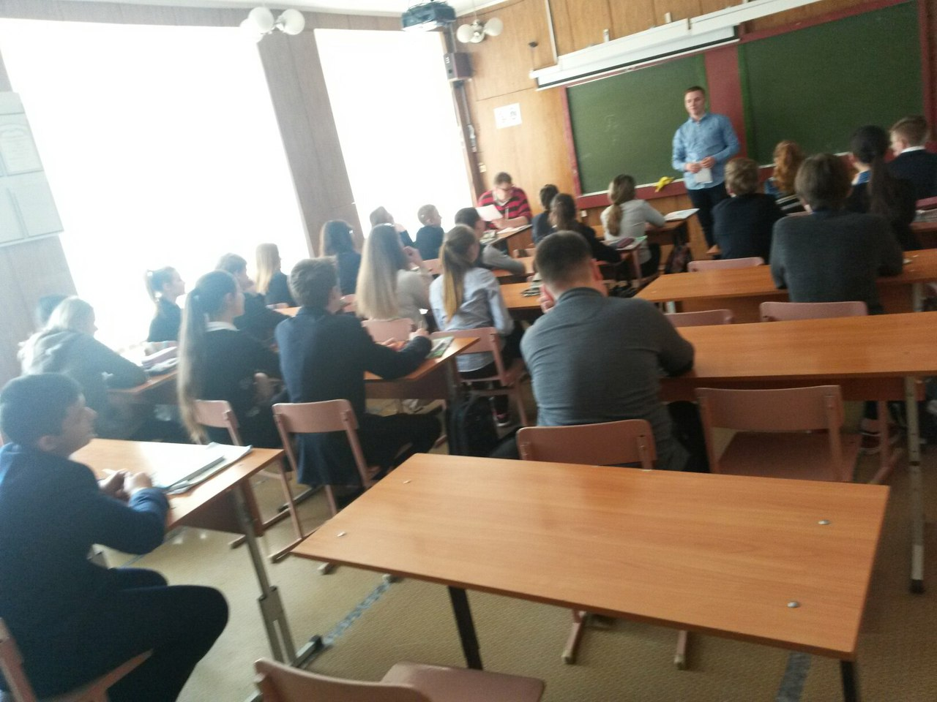Когда наступил «час икс», я был уверен в себе. Волнение, которое присутствовало на первом дне практике, исчезло. Пребывание в школе стало для меня привычным, классный руководитель стал настоящим старшим наставником, а дети принимают меня почти как полноценного учителя.
В целом, сегодняшний день мне понравился больше чем первый, потому что все стало привычным, появилась уверенность в себе. Старался внешним видом и действиями соответствовать настоящему учителю: держал осанку и старался охватить взглядом каждого из учеников, следил за их реакцией во время беседы классного часа. И мне кажется, что удалось проявить интерес учеников к данной теме.
Евтеев А. А.

Мой второй день в школе
Я, Лаякова Ильнара Ильдусовна , студентка второго курса физико-математического факультета БГПУ им. М. Акмуллы ( ПО МВ 21-15).
Сегодня 27 февраля 2017 года второй день моей педагогической практики в стенах лицея № 21. Этот день был очень ответственным и волнительным, так как мне предстояло провести воспитательную беседу (классный час) с учащимися 7 «Г» класса на тему «Толерантность».
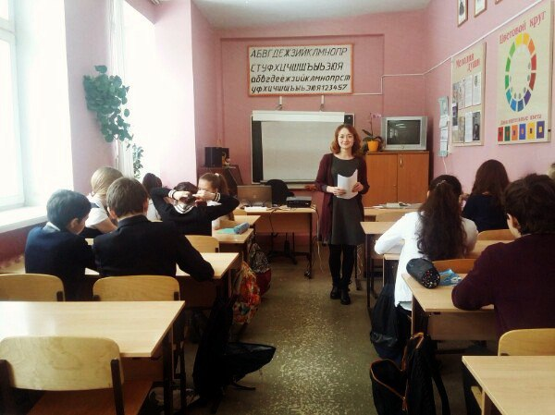
Тему я выбрала и подготовила заранее вместе с Гульнур Гайнулловной (классным руководителем 7 «Г»).
В ходе беседы я убедилась в том, что данная тема была выбрана нами не зря, так как в настоящее время проблема терпимого отношения к людям иной национальности и культуры стала особенно актуальной.
Выбранная тема заинтересовала учащихся. Они активно отвечали на вопросы и высказывали свои взгляды и суждения на данную тему.

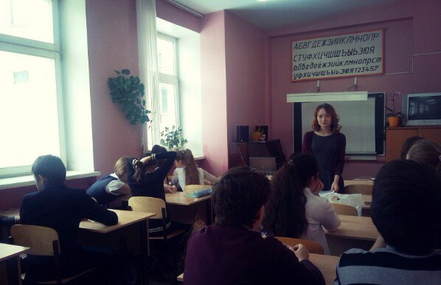
В конце нашей беседы учащиеся перечислили выводы и предполагаемые варианты решения данной проблемы . И как я считаю, этот день был очень плодотворным как для меня ,так и для самих учащихся. Ведь благодаря этому классному часу я смогла на практике закрепить свои умения и навыки, а дети в свою очередь узнали много нового.

Второй день в лицее №21.
Сегодня, 27.02.2017, я провела в школе второй день практики в лицее № 21 г. Уфа. День был посвящен классному часу.
Я очень ждала этот день и готовилась к нему, волнений было меньше, чем перед первым днём, но я знала, что на классном часе я буду не просто наблюдать, я буду работать с детьми напрямую.
Совместно с классным руководителем 6 «Б» класса мы заранее выбрали и обсудили тему для классного часа: «Мы - за здоровый образ жизни!» Ведь, как мне кажется, тема очень актуальна в настоящее время.
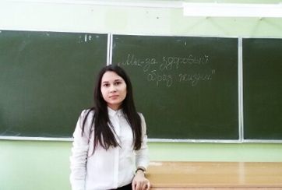
В ходе классного часа учащиеся внимательно слушали и отвечали на все поставленные вопросы, а также сами задавали интересующие их вопросы. Было видно, что им интересно и их волновала затрагиваемая тема.
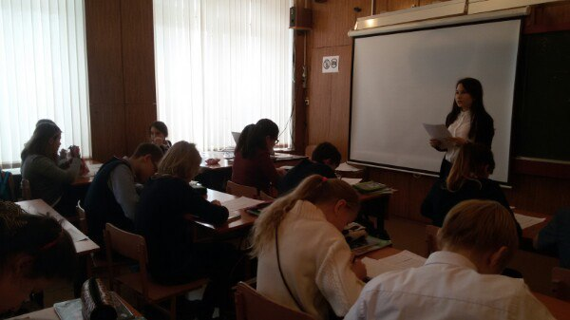
Классный час был проведен в форме беседы, в заключение учащиеся прошли тест «Твое здоровье», целью которого было определение физической формы тестируемого.

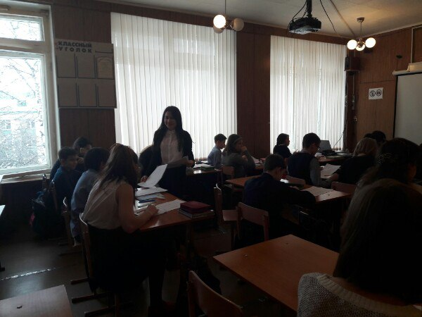
В целом, день мне очень понравился, ведь сегодня я ощутила себя в роли настоящего учителя. Это очень здорово!

Проведение классного часа.
Я, Маркина Алёна Сергеевна, студентка 2 курса физико-математического факультета БГПУ им. М.Акмуллы(ПО-МВ-21-15) , провела сегодня второй день на практике в Лицее № 21 г. Уфы.
Наступило 27 февраля, и моё задание на сегодняшний день -проведение классного часа.
Тему для классного часа мы выбрали вместе с классным руководителем 8 А класса заранее : «Твоя будущая профессия ».
Будущим девятиклассникам эта тема очень важна, ведь некоторым из них уже после девятого класса придется определится с выбором своей профессии.
Задачи данного классного часа: -Помочь ученикам в определении своих интересов и способностей; -Воспитать интерес и чувство ответственности к выбору профессии;-Расширить знания учащихся о профессиях
Во вступительной части я провела увлекательную беседу с учениками о важности правильного выбора профессии. Учащиеся с интересом отвечали на поставленные мною вопросы. В течение беседы я старалась создать комфортный психологический климат в классе, дать каждому возможность реализовать себя, старалась услышать мнение каждого.
В ходе проведения классного часа я также акцентировала внимание учащихся на многообразие существующих профессий, расширение знаний о мире профессий.

Далее было проведено тестирование «Выявление интересов учащихся», с помощью которого было определено, к какой области знаний, деятельности склонны учащиеся. Ученики очень оживленно и энергично обсуждали свои результаты.
В конце классного часа я предложила ученикам 8 А сыграть в игру «Угадай профессию». Все учащиеся поделились на команды. Каждой команде необходимо было изобразить профессию, написанную на карточке, при помощи жестов и мимики, без слов. Остальные участники должны были угадать, какую профессию им демонстрируют. Настроение у учеников во время игры было весёлым, выступления их также были очень яркими и интересными. По окончанию игры участники получили приготовленные мною сладкие сюрпризы. Все были очень довольны.
Я считаю, что на сегодняшний день мне удалось достигнуть поставленные задачи. Проведенный классный час оказал положительное влияние на коллектив.
В целом, я оцениваю второй день практики успешно!
